М.ДУЛАТОВ АТЫНДАҒЫ ҚОСТАНАЙ ИНЖЕНЕРЛІК-ЭКОНОМИКАЛЫҚ УНИВЕРСИТЕТІ

АНЫҚТАМАЛЫҚ НҰСҚАУЛЫҚ
кредиттік оқыту технологиясы бойынша білім алушылар үшін

Қостанай, 2023

Кредиттік оқыту технологиясы бойынша білім алушыларға арналған анықтамалық-жол көрсеткіш.
- Қостанай: КИнЭУ, 2023. – 27б

Мазмұны

Кіріспе | 4
1. ЖОО әкімшілігі және құрылымдық бөлімшелер туралы ақпарат | 5
2. Оқу процесін ұйымдастыру | 5
2.1. Кредиттік оқыту технологиясымен байланысты негізгі ұғымдар (КОТ) | 5
2.2. Оқытудың кредиттік технологиясы бойынша оқу процесін ұйымдастырудың негізгі ережелері (КОТ) | 7
2.3. Қашықтықтан білім беру технологияларын (ҚБТ)қолдана отырып, оқу қызметін ұйымдастырудың негізгі қағидалары | 8
3. Білім алушылардың құқықтары мен міндеттері | 15
4. Білім алушылардың білімін бақылауды ұйымдастыру | 16
5. Апелляция | 17
6. Жазғы семестрді ұйымдастыру | 17
7. Қайта оқытудан өту | 18
8. Білім алушыларды оқудан шығару, қайта қабылдау және ауыстыру | 18
9. Білім алушылардың өзіндік жұмысы | 18
10. Кітапхананы пайдалану ережесі | 19
Бірінші курс студенттеріне кеңестер | 19
1 қосымша | 24
2 қосымша | 25
3 қосымша | 26

Кіріспе

Қазақстан Республикасы үшін ғылым мен білім беруді дамыту экономикалық жүйенің бәсекеге қабілеттілігін арттырудың ажырамас шарты, өңірлік және әлемдік деңгейлерде лайықты орын алу, мемлекеттілікті нығайту және ұлттық мүдделерді дамыту тәсілі болып табылады.
Отандық білім беру жүйесінің репродуктивтіден үздіксіз дамып келе жатқан, ашық, білім алушыларды өздерінің білім беру және әлеуметтік – мәдени мүдделерін іске асыруға тарту арқылы трансформациясы білім беру жүйесінің негізгі субъектілері-білім алушылар мен оқытушылардың өз қызметіне деген көзқарасын өзгерту қажеттілігін негіздейді. Бұл кредиттік оқыту технологиясы бойынша білім беру процесін ұйымдастыруға толық сәйкес келеді.
Оқытудың кредиттік жүйесіне көшу Қазақстан Республикасының Білім беру саласының деңгейлерін, сатыларын, академиялық дәрежелерін барабар бағалауға, оларды транспарентті (ашық), барлаушы (танымал) және танылатын етуге мүмкіндік береді, бұл әлемдік білім беру кеңістігіне кірудің басты шарттарының бірі болып табылады.

ЖОО әкімшілігі және құрылымдық бөлімшелер туралы ақпарат

№ | Лауазымның атауы | Т.А.Ә. | кабинет №
1. | Ректор | Исмаилов  Арман Оразалиевич | 203  нег.к.
2. | Академиялық даму жөніндегі проректор | Лучанинова Альбина Анатольевна | 203  нег.к.
3. | Студенттерге қызмет көрсету орталығының басшысы | Кедельбаева  Дина Бахитжановна | 100 А
4. | Жастар саясаты бөлімінің басшысы | Нургазина  Жанар Сейльхановна | 114 А

2. Оқу процесін ұйымдастыру
  - Кредиттік оқыту технологиясымен байланысты негізгі ұғымдар
Оқу процесінде Сіз үнемі жоғары мектеп жұмысында қолданылатын және әсіресе кредиттік оқыту технологиясымен байланысты жаңа ұғымдар мен терминдерге тап болуыңыз керек. Біз олардың қысқаша сөздік (глоссарий)түрінде жалпыланған анықтамаларын ұсынамыз:
  - академиялық күнтізбе - демалыс күндерін (каникулдар мен мерекелерді)көрсете отырып, оқу жылы ішінде оқу сабақтарын өткізу және білімді бақылау күнтізбесі;
  - академиялық кезең- теориялық оқыту кезеңі. ҚИнЭУ - де білім алушыларға ұзақтығы 15 апта семестр, триместр - 10 апта, квартал -8 апта белгіленеді;
  - апелляция - білім алушылардың білімін объективті емес бағалау жағдайларын анықтау және жою үшін жүргізілетін рәсім;
  - жеке оқу жоспары - әрбір білім алушының білім траекториясын анықтайтын оқу жоспары;
  - білім алушыларды қорытынды мемлекеттік аттестаттау-тиісті білім деңгейінің мемлекеттік жалпыға міндетті стандартын немесе меңгеру дәрежесін айқындау мақсатында жүргізілетін рәсім, оның нәтижелері бойынша білім туралы құжат (диплом) және оған қосымша (транскрипт) беріледі);
  - кредит-білім алушының / оқытушының оқу жұмысы көлемінің біріздендірілген өлшем бірлігі;

  - Кредиттік оқыту технологиясы - академиялық кредиттерді жинақтай отырып, білім алушылардың пәндерді және (немесе) модульдерді зерделеу кезектілігін таңдауы және дербес жоспарлауы негізінде оқыту;
  - таңдау компоненті – кез келген академиялық кезеңде таңдау бойынша білім алушылар оқитын элективті оқу пәндері;
  - офис регистратор-білім алушының оқу жетістіктерінің бүкіл тарихын тіркеумен айналысатын және білімді бақылаудың барлық түрлерін және оның академиялық рейтингісін есептеуді ұйымдастыруды қамтамасыз ететін қызмет;
  - білім алушылар - бакалавриат және магистратура бағдарламалары бойынша білім алатын тұлғалар.
  - міндетті компонент - білім алушылар міндетті түрде оқу бағдарламасы бойынша оқитын, мамандық стандартында көзделген пәндер;
  - пререквизиттер, постреквизиттер – осы пәнді зерделеуге дейін және одан кейін тиісінше меңгеру үшін міндетті пәндер;
  - өту балы (GPA) – таңдалған бағдарлама бойынша білім алушының оқу жетістіктері деңгейінің орташа өлшемді бағасы (пән бойынша қорытынды бақылау бағасы балдарының сандық эквивалентіндегі кредиттер сомасының ағымдағы оқу кезеңіндегі кредиттердің жалпы санына қатынасы);
  - аралық рейтинг - оқу сабақтарын жүргізетін оқытушымен бекітілген академиялық күнтізбеге сәйкес жүргізілетін білім алушылардың оқу жетістіктерін мерзімді тексеру;
  - білім алушылардың өзіндік жұмысы - өз бетінше оқуға берілген, тест, бақылау жұмыстары, коллоквиумдар, рефераттар, презентациялар және т. б. түрінде бақыланатын оқу-әдістемелік әдебиеттермен және ұсынымдармен қамтамасыз етілген тақырыптардың белгілі бір тізбесі бойынша жұмыс.;

оқытушының басшылығымен білім алушылардың өзіндік жұмысы- бекітілген кесте бойынша оқытушының жетекшілігімен жүргізілетін білім алушылардың аудиториядан тыс жұмысы;
- үлгерімнің орташа балы (Grade Point Average – GPA) – таңдалған бағдарлама бойынша белгілі бір кезеңдегі білім алушының оқу жетістіктері деңгейінің орташа өлшемді бағасы (осы оқу кезеңінде берілген жұмыс түрлері бойынша кредиттердің жалпы санына оқу жұмысының барлық түрлері бойынша қорытынды баға балдарының сандық эквивалентіндегі кредиттер сомасының қатынасы);
- үлгерімді ағымдағы бақылау-оқу сабақтарын жүргізетін оқытушы жүргізетін оқу пәнінің әрбір тақырыбы немесе бөлімі бойынша білім алушылардың оқу жетістіктерін жүйелі тексеру;
- транскрипт (Transcript) – кредиттер мен бағаларды көрсете отырып, тиісті оқу кезеңіндегі меңгерілген пәндердің және (немесе)модульдердің және оқу жұмысының басқа түрлерінің тізбесін қамтитын құжат;
- ПОӘК-оқытушы мен білім алушыға арналған пәннің оқу-әдістемелік кешені, әрбір пән бойынша бағдарлама, ол мыналарды қамтиды: оқытылатын курстың сипаттамасы; курстың қысқаша мазмұны; курстың мақсаттары мен міндеттері; әрбір сабақтың тақырыптары мен ұзақтығы; өзіндік жұмысқа арналған тапсырмалар; консультация уақыты; оқытушының талаптары; бағалау критерийлері; аралық тесттер мен емтихандардың кестесі; әдебиеттер тізімі;

- эдвайзер - тиісті мамандық бойынша білім алушы тәлімгерінің функцияларын қамтамасыз ететін, оқу траекториясын таңдауға және оқу кезеңінде білім беру бағдарламасын меңгеруге жәрдемдесетін жетекші оқытушы.
- емтихан сессиясы-білім алушыларды аралық аттестаттау кезеңі;

Кредиттік жүйе бойынша оқу процесін ұйымдастырудың негізгі ережелері
- Оқу жылы теориялық оқыту кезеңдерінен және аралық аттестаттаудан (емтихан сессияларынан) тұрады. Демалыс білім алушыларға әр академиялық кезеңнен кейін беріледі. Тәжірибенің ұзақтығы оқу жоспарымен белгіленеді.
- Оқу жылының академиялық көлемі ұзақтығы кемінде 6 апта жазғы семестр есебінен ұлғайтылуы мүмкін.
- Жазғы семестр білім алушының бастамасы бойынша жеделдетілген, қосымша оқыту мақсатында, сондай-ақ академиялық қарыз бен академиялық айырмашылықты жою үшін ұйымдастырылады.
- Білім алушының білімін бағалау білімді бағалау мен бақылаудың блоктық-рейтингтік жүйесінің нәтижелерін ескере отырып, 4 балдық шкала (1-қосымша) бойынша жүзеге асырылады. Оқу траекториясы мен пәндер тізбесін білім алушының өзі академиялық күнтізбеде белгіленген мерзімде айқындайды. Оқыту траекториясы және пәндер тізбесі білім алушының жеке оқу жоспарында көрсетіледі.
- Білім алушылардың академиялық тәлімгерлігі, оның ішінде оқыту траекториясын таңдауға көмек көрсету, барлық оқу-әдістемелік құжаттардың болуын бақылау, ағымдағы және межелік бақылаудың дұрыс жүргізілуін тексеру және т. б. бітіртуші кафедраның жетекші оқытушылары қатарынан эдвайзерлермен жүзеге асырылады.
- ҚИнЭУ-де кредиттік оқыту технологиясын пайдалана отырып оқу процесі мынадай нысандарда ұйымдастырылады:
- аудиториялық сабақтар: дәрістер, практикалық сабақтар (семинарлар, коллоквиумдар), зертханалық сабақтар;
- аудиториядан тыс сабақтар: білім алушының өзіндік жұмысы, оның ішінде оқытушының басшылығымен, жеке консультациялар, интернет – сессиялар, бейнеконференциялар, телекөпірлер;
- практикалар, ғылыми-зерттеу жұмыстарын жүргізу, бітіру (дипломдық) жұмысын, магистрлік диссертациясын (жұмысын)дайындау);
- оқу жетістіктерін бақылау: ағымдағы және аралық бақылау (сабақтарда сауалнама жүргізу, оқу пәнінің тақырыптары бойынша тестілеу, бақылау жұмыстары, зертханалық жұмыстарды, курстық жұмыстарды қорғау, коллоквиумдар және т. б.), аралық аттестаттау және қорытынды бақылау (оқу пәнінің бөлімдері бойынша тестілеу, емтихан,практикалар бойынша есептерді қорғау), қорытынды мемлекеттік аттестаттау: мемлекеттік емтихан мамандығы бойынша, бітіру (дипломдық) жұмысын, магистрлік диссертациясын (жұмысын) қорғау.
- Білім алушыларды таңдау бойынша пәндерді оқуға жазуды деканаттар мен эдвайзерлерді тарта отырып, тіркеуші кеңсесі жүзеге асырады. Жоғары курс білім алушылары таңдалған оқу пәндеріне сәуірдің 1-і мен 15 – і аралығында, 1-курс білім алушылары-қабылданғаннан кейін бір апта мерзімде тіркелуі тиіс. Оқу жылы ішінде жеке жұмыс жоспарын өзгертуге жол берілмейді.
- Егер келесі курсқа ауыстырылған білім алушы белгіленген мерзімде өзінің жеке оқу жоспарын тапсыра алмаса, онда оны оқытудың негізі ретінде осы курстың жұмыс оқу жоспары қабылданады.

Қашықтықтан білім беру технологияларын (ҚБТ) қолдана отырып, оқу қызметін ұйымдастырудың негізгі ережелері

Оқу процесін ұйымдастыру қашықтықтан оқыту жүйесінің базасында өтеді.
ҚБТ қолдану арқылы білім беру бағдарламаларын іске асыру кезінде университет білім алушылар мен тыңдаушылардың орналасқан жеріне қарамастан, электрондық ақпараттық және білім беру ресурстарын, ақпараттық және телекоммуникациялық технологиялар жиынтығын қамтитын электрондық ақпараттық-білім беру ортасына қол жеткізуін қамтамасыз етеді.
Интерактивті тәсілдің негізін пәндер бойынша виртуалды сабақтар мен оқу - әдістемелік кешендер құрайды.
ОӘК-нің барлық материалдары ақпарат тасығыштардың электрондық үлгілерінде ұсынылады және ҚОО-ның веб - сайттарында орналастырылған- https://sdo.kineu.kz, электрондық кітапхана - http://lib.kineu.kz және корпоративтік бұлт http://qnap.kineu.kz
Сондай-ақ студенттер үшін веб-конференциялар, виртуалды зертханалық жұмыстар, жеке тапсырмалар (мультимедиялық технологияларды пайдалана отырып) түрінде виртуалды оқу сабақтары (дәрістер мен семинарлар) ұйымдастырылады. Күзгі семестрдің оқу сабақтарының трансляциясы академиялық күнтізбеге, кестеге сәйкес жүзеге асырылады. Академиялық күнтізбе қашықтықтан оқыту жүйесінің жеке кабинетінде орналастырылған (sdo.kineu.kz) "Оқу" бөлімінде, "Академиялық күнтізбе" мәзір тармағы. Кесте қашықтықтан оқыту жүйесінің жеке кабинетінде аптасына 1 рет жарияланады (sdo.kineu.kz) "Оқыту" бөлімінде "Кесте" мәзірінің тармағы. "Кесте" бетінде ағымдағы топтың кестесі жарияланған, бірақ сол бетте "Жүктеуге арналған файлдар" бөлімінде Microsoft Excel файлын толық кестемен жүктеуге болады.
Оқу сабақтарын трансляциялау процесі аяқталғаннан кейін студенттер үшін аралық аттестаттау ұйымдастырылады. Білім алушыларды аралық аттестаттау міндетті түрде баға қоя отырып, емтихан тапсыру, курстық жұмыстарды (жобаларды) және кәсіптік практика бойынша есептерді қорғау нысанында өткізіледі және емтихан сессиясы ретінде айқындалады.
Емтихан сессиясына жіберу үшін білім алушыға рұқсат рейтингісін теру қажет.
Аралық рейтингтер мен емтихан сессиялары Жеке кабинетте орналасқан 2023-2024 оқу жылына арналған академиялық күнтізбеге сәйкес өтеді (sdo.kineu.kz).
Оқу пәні бойынша аралық аттестаттаудың қорытындыларын шығару кезінде рұқсат беру рейтингісінің бағасы және емтиханда алынған баға ескеріледі. Үлгерімді ағымдық бақылау бағасы (жіберу рейтингі) пән бойынша білімнің қорытынды бағасының 60% - ын құрайды және емтихан бағасы пән бойынша білімнің қорытынды бағасының 40% - ын құрайды.
Виртуалды сабақтарға қатысу үшін сізге веб-сайттарға интернетке шығу қажет https://sdo.kineu.kz , https://kineu.talk.ru/ және https://kineu.adobeconnect.com, өз логин мен пароль. Студент Қазақстан Республикасының кез келген өңірінен виртуалды сабақтарға қатыса алады.
Қашықтықтан оқыту жүйесінде оқу үшін Google Chrome браузерінің соңғы нұсқасын пайдалануды ұсынамыз, оны сілтеме арқылы жүктеуге болады https://www.google.com/chrome/

Жеке кабинетте авторизациялау
Қашықтықтан оқыту жүйесіне кіру үшін авторизациядан өту қажет. Жеке кабинетте авторлану үшін логин мен парольді пайдалану қажет. Логин мен құпиясөзді авторландыру формасына енгізу қажет. Логин сіздің тегіңізден және аты-жөніңізден тұрады (мысалы: Кулагин и. в.).
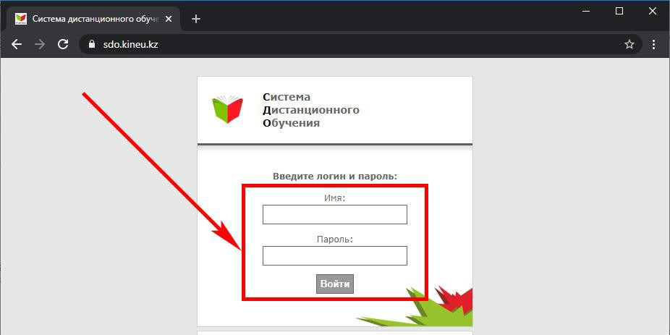

Жаңа құпия сөзді жасау
Құпиясөзді құру немесе қалпына келтіру үшін құпиясөзді генерациялау жүйесін қолдану қажет

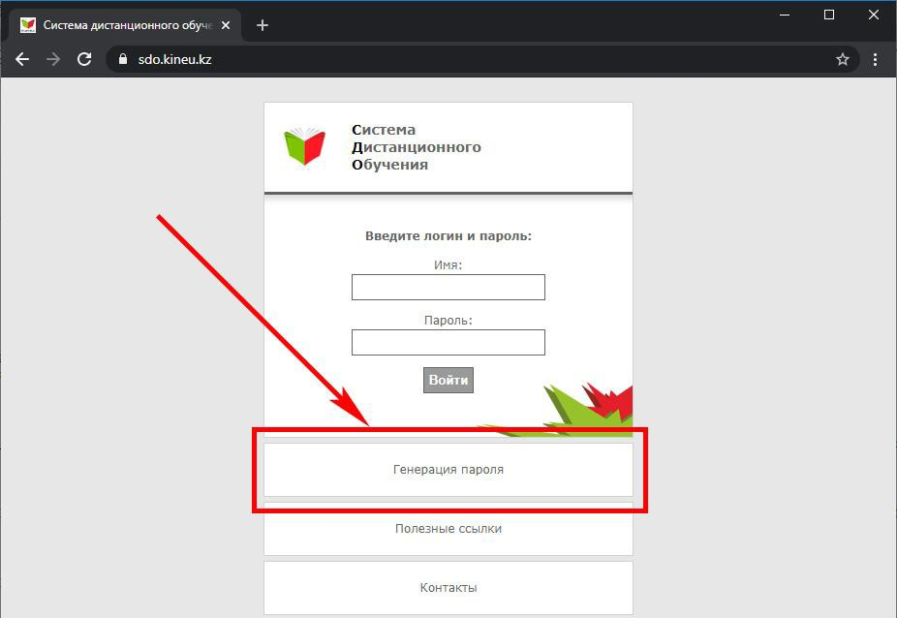
құпиясөздің генерация жүйесі

Құпиясөзді генерациялау жүйесіне өтіп, өзіңіздің ЖСН енгізу қажет.
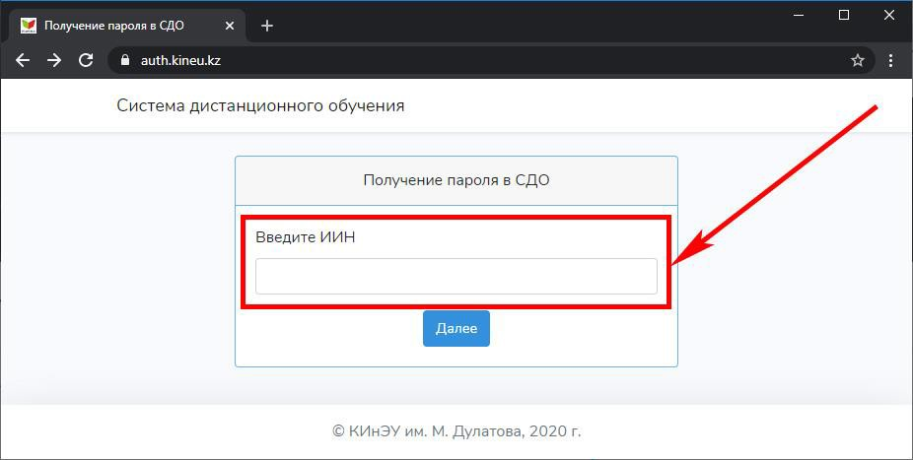
ЖСН бойынша есептік жазбаны іздеу
Егер енгізілген ЖСН жүйеде табылмаса-толтырудың дұрыстығын тексеріңіз немесе студенттерге қызмет көрсету орталығына хабарласыңыз.
Тіркелгіңізді сәтті анықтағаннан кейін электрондық пошта мекенжайын анықтау керек. Егер тіркелгі іске қосылмаған болса, электрондық пошта мекенжайын енгізу өрісі пайда болады.
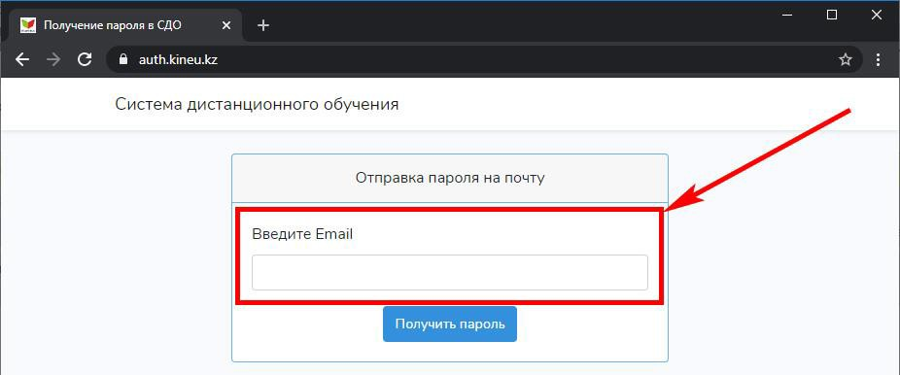

Электрондық мекенжайды енгізу

Осы электрондық мекенжайға сіздің тіркелгі деректері жіберілетін болады, сондықтан e-mail-ді дұрыс енгізу қажет!
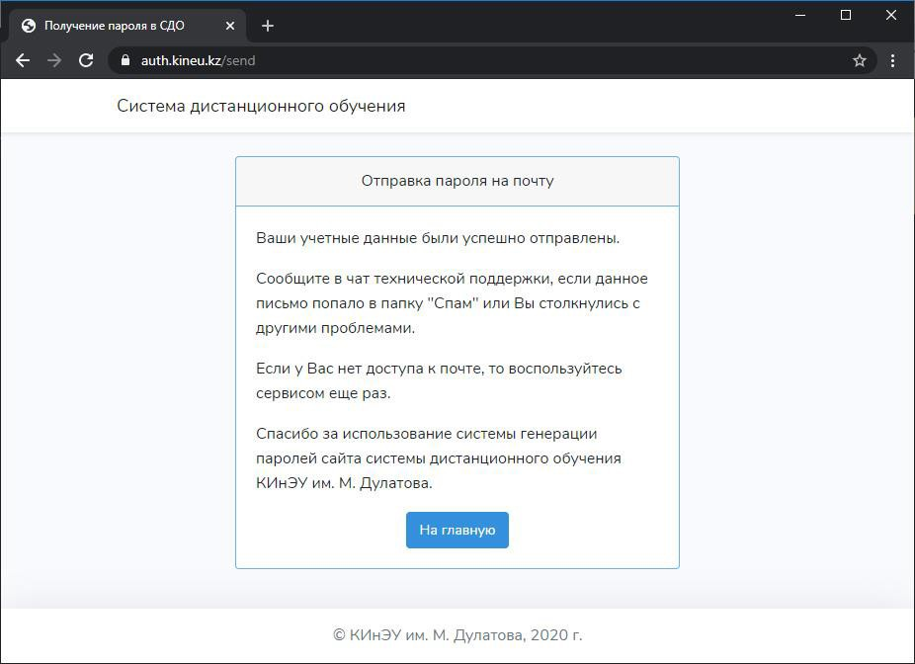
Тіркелгі деректерін жіберу туралы хабарлама
Егер тіркелгі іске қосылған болса, дерекқорда орналасқан электрондық пошта мекенжайының аббревиатурасы пайда болады. Көрсетілген e-mail-ге есептік деректерді қайта жіберу үшін "Жіберу"батырмасын басыңыз.
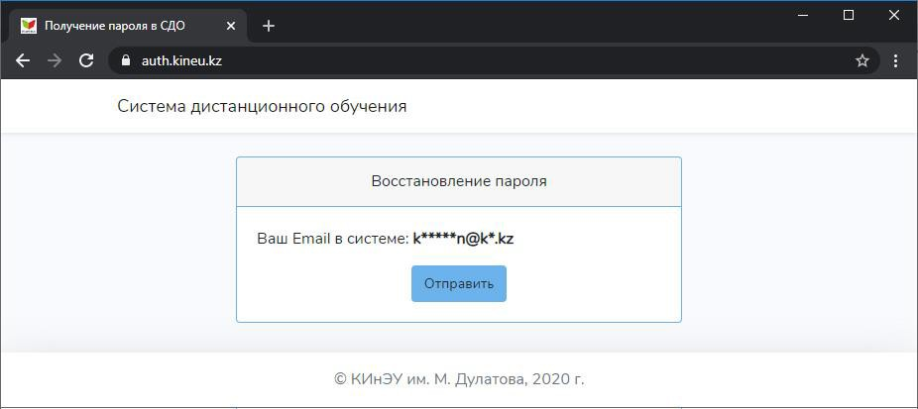
Жіберуді растау

Егер дерекқорда сақталатын электрондық пошта мекенжайы жарамсыз болса, онда техникалық қолдау чатына жазыңыз.
Туындаған қателер болса, логин мен парольдің дұрыс жазу енгізуін анықтаңыз. Егер қате қайталанса-техникалық қолдау чатына жазыңыз.
Қолдау чаты жұмыс күндері (дүйсенбіден жұмаға дейін) 8:30-дан 17:30-ға дейін (үзіліс 13:00-ден 14:00-ге дейін) жұмыс істейді.

Жеке кабинетпен жұмыс істеу

Сәтті авторизациядан кейін сіз өзіңіздің жеке кабинетіңіздің басты бетінде боласыз.

Басты бет.

Басты бетте хабарландыру тақтасы орналасқан. Оқу іс-әрекетіне қатысты барлық маңызды оқиғалар хабарландыру тақтасында көрсетіледі.

Кеңес: маңызды оқиғалар туралы хабардар болу және оқу процесіне қатысты өзекті ақпаратты жіберіп алмау үшін әр уақытта хабарландыру тақтасына назар аударыңыз.
Негізгі мәзір

Бас мәзірдің көмегімен қашықтықтан оқыту жүйесі бойынша навигация жүзеге асырылады
Негізгі мәзірде бірнеше бөлім бар:
"Академиялық күнтізбе" бөлімі оқу процесінің кестесі бойынша ақпаратты қамтиды.
"Күнтізбелік жоспарлар" бөлімі мамандықтың оқу жұмыс жоспарынан (ОЖЖ) үзінді көшірмені, оқу курсы мен семестрі, кредиттер (сағаттар) саны және пән бойынша бақылау нысаны көрсетілген оқу пәндерінің тізбесі қамтиды.

"Курстық жұмыс" бөлімінде курстық жұмыстар туралы ақпарат бар.
"Ағымдағы пәндер" бөлімі кесте бойынша тағайындалған пәндер тізбесін қамтиды.
"Сабақтар кестесі" бөлімінде қашықтықтан білім беру технологияларын қолдана отырып, күндізгі оқу нысаны мамандықтарының пәндері бойынша вебинарлар кестесі және күндізгі сабақ кестесі бар. Кесте апта сайын жаңартылып отырады, сондықтан сабақты жіберіп алмау үшін жаңартуларды қадағалау өте маңызды.
Виртуалды "Сынақ кітапшасы" оқу үлгерімін бақылауға мүмкіндік береді. Емтихан тестінің нәтижелері бірден электрондық сынақ кітапшасына түседі, ал кейін емтихан ведомосына түсіріледі.
"Ағымдағы бақылау" бөлімі сіздің ағымдағы үлгеріміңіз бойынша ұпайларыңызды қадағалауға және ағымдағы бақылау тапсырмаларына жауаптарды бекітуге мүмкіндік береді
"ЭПК" бөлімі элективті пәндер каталогынан тұрады. Элективті пәндер каталогы - элективті оқу пәндерінің жүйелендірілген аннотацияланған тізбесі. Ол сіз үшін оқытудың жеке траекториясын дербес, жедел, икемді және жан-жақты қалыптастыру мүмкіндігін жасау мақсатында жасалған.
Тәжірибе туралы ақпарат пен құжаттарды " Кәсіптік тәжірибе"бөлімінен табуға болады.
Мәзір элементі "cabinet.kineu.kz" жеке кабинетке қайта бағытталады, онда бағалау тарихын көруге және анықтамаларға тапсырыс беруге болады.

Тестілеу
Өзін-өзі тексеру режимінде тестілеу пән бойынша алған білімдерін тексеруге мүмкіндік береді:
    - Тест тапсырмаларының бірыңғай базасы;
    - Әрекет саны-1;
    - Тестілеу уақыты-40 минут. Көрсетілген уақыт өткеннен кейін тестілеуді автоматты түрде аяқтау;
    - Тестілеу аяқталған соң есеп қалыптастырылады.
Аралық рейтинг - тестілеу режимінде бекітілген академиялық күнтізбеге сәйкес жүргізілетін білім алушылардың оқу жетістіктерін мерзімді тексеру.
Аралық рейтинг режимінде тестілеу:
    - Әрекет саны-3;
    - Тестілеу уақыты-40 минут. Көрсетілген уақыт өткеннен кейін тестілеуді автоматты түрде аяқтау;
    - Тестілеу аяқталғаннан кейін есеп қалыптастырылады, алынған нәтиже пән бойынша электрондық сынақ кітапшасына және емтихан тізбесіне енгізіледі.
Емтихан режиміндегі тестілеу пән бойынша қорытынды бақылау іс-шарасы болып табылады:
    - Әрекет саны-1;

    - Тестілеу уақыты-40 минут. Көрсетілген уақыт өткеннен кейін тестілеуді автоматты түрде аяқтау;
    - Тестілеу аяқталғаннан кейін есеп қалыптастырылады, алынған нәтиже сараптама жүргізілгеннен кейін электронды сынақ кітапшасына және пән бойынша емтихан тізбесіне енгізіледі.
Пән бойынша қорытынды баға ағымдағы үлгерім бағасын және қорытынды бақылауды (емтихан бағасын) қамтиды. Ағымдағы үлгерімді бағалау үшін білім алушылардың оқу пәнінің бағдарламасын меңгеру дәрежесін қорытынды бағалауда 60% - ды құрайды. Қорытынды бақылау бағасы осы оқу пәні бойынша білімді қорытынды бағалаудың 40% - ын құрайды.
Сабақтар "он-лайн" және "офф-лайн"режимінде өткізіледі.
"Он-лайн" режимінде өткізілетін сабақтар оқытушы мен студенттің виртуалды байланысын көздейді, оның барысында студент оқу материалын тыңдайды және сабақты трансляциялау кезеңінде туындаған мұғалімге сұрақтар қояды, осы қарым-қатынас режимінің міндетті шарттары эфирге шығады, оқытушы мен студент білім беру мекемесі порталында орналасқан сабақ кестесіне сәйкес болады.
"Офф-лайн" режимінде өткізілетін сабақтар біржақты байланысты көздейді. Студент ақпараттық технологиялардың көмегімен жазылған оқу сабағының материалдарын студент үшін ыңғайлы кез келген уақытта тыңдауға құқылы және бұл ретте оқытушыға туындаған сұрақтарды электрондық пошта, телефон арқылы немесе сабақ кестесі бойынша "он-лайн" режимінде оқытушы өткізетін консультациялар кезеңінде қоюға болады.

Кітапхана
Оқу материалдарының электрондық каталогы "lib.kineu.kz". Бұл бөлімде оқу-әдістемелік кешендерді (ПОӘК)табуға болады..
"Материалдар" - бұлт, онда оқытушылар мен білім алушылар әр топқа материалдар жариялайды. Бұл бөлімде сіз апта сайынғы тапсырмаларды, ПОӘК таба аласыз
"Сілтемелер" - ашық электрондық кітапханаларға сілтемелерді таңдау.

Жеке ақпарат.
Жеке ақпарат Сіздің аты-жөніңізді, мамандығыңызды, оқу түріңізді және оқуға түскен жылыңызды көрсетеді. Бұл ақпаратты сіз университетке жүгінген кезде хабарлайсыз.

Веб-конференциялар
Қашықтықтан білім беру технологияларын (ҚБТ) пайдалана отырып оқытуды ұйымдастыру үшін оқытушы мен студенттің (Adobe Connect) күндізгі қарым-қатынас құралы ретінде веб-конференциялар (вебинарлар) пайдаланылады..

Adobe Connect орнату
Вебинарды алғаш бастаған кезде жүйе 2 рет басу арқылы орнатылған веб - конференциялар бағдарламасын орнатуды ұсынады.
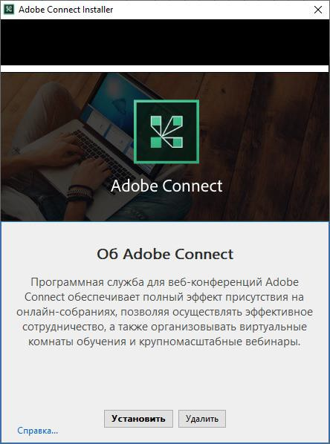

Adobe Connect қолданбасын орнату шебері

Келесі веб-конференцияларды немесе жазылған сабақтарды іске қосу қосымшаны орнатуды қажет етпейді, тек оны іске қосады.

3. Білім алушылардың құқықтары мен міндеттері
Білім алушының құқығы:
- Бір оқу нысанынан екіншісіне, бір білім беру ұйымынан екіншісіне, бір мамандықтан екіншісіне ауыстыруға, сондай-ақ оқу бағдарламасын өту нәтижелеріне сүйене отырып, ЖОО ректорының бұйрығы негізінде ҚР ҒЖБМ белгілеген тәртіппен ақылы оқу нысанынан мемлекеттік білім беру тапсырысы бойынша оқуға ауысуға;
- Қосымша ақы үшін мемлекеттік стандарттан тыс қосымша білім беру қызметтерін алуға;
- ЖОО құрылтайшылар Кеңесінің шешіміне сәйкес білім алушылардың жекелеген санаттары оқу ақысын төлеу бойынша жеңілдікке құқылы;
- Тиісті деңгейдегі білім беру бағдарламасын меңгеру үшін белгіленгеннен гөрі, оқу жылында кредиттердің көбірек санына жазылу;

- Білім алушы оқудың барлық кезеңіне жолдама-анықтамамен қамтамасыз етіледі;
- Басқа ЖОО-да жекелеген оқу пәндерін оқу. Мұндай жағдайда ректор басқа ЖОО-да оқу үшін кредиттер санының шегін айқындайды.
- Университеттің кітапханасын, спорт кешенін және басқа да инфрақұрылымын пайдалану тегін.

Білім алушы міндетті:
- Оқытудың кредиттік технологиясы бойынша оқу процесін ұйымдастыру қағидаларымен танысу;
- Ректордың бұйрықтары мен өкімдерін, Жарғыны, Ішкі тәртіп Ережелері мен Шарт талаптарын сақтау және орындау;
- Мемлекеттік жалпыға міндетті білім беру стандарттарының толық көлемінде білім, білік және практикалық дағдыларды меңгеру, оқу және практикалық сабақтардың барлық түрлеріне қатысу;
- Амбулаториялық немесе стационарлық емделуде болған кезде растайтын құжаттарды ұсына отырып, ЖОО-ны жазбаша хабардар етуге міндетті;
- Жоғары оқу орнының мүлкіне ұқыпты қарау және оны ұтымды пайдалану, оқу үшін қалыпты жағдай жасауға қатысу;
- Оқытушыларға, қызметкерлерге және басқа да білім алушыларға құрметпен және әдептілікпен қарау.

4. Білім алушылардың білімін бақылауды ұйымдастыру
- Университет білім алушыларының оқу жетістіктерін бақылау және бағалау блоктық-рейтингтік жүйе (бұдан әрі – БРЖ)бойынша жүзеге асырылады.
- БРЖ ағымдағы бақылауды, аралық рейтингті және балмен бағаланатын қорытынды бақылауды қамтиды. Аралық рейтингтердің арифметикалық ортасы білім алушының семестрлік рейтингін құрайды. Бақылаудың әрбір түрі 100 баллдан бағаланады, 50-ден 100 баллға дейінгі баға оң болып саналады.
- Білім алушылардың білімін бағалау әдістемесін және ағымдағы бақылау бойынша балдарды бөлуді, әрбір тапсырманың баға салмағын және балл қою критерийлерін оқытушы пәннің сол немесе өзге тақырыптары мен бөлімдерінің маңыздылығы мен еңбек сыйымдылығын ескере отырып дербес айқындайды және силлабуста келтіріледі.
- Аралық рейтинг бекітілген академиялық күнтізбеге сәйкес жүргізіледі.
- Ағымдағы бақылау келесі нысандарда жүргізіледі: ауызша сұрау; жазбаша сұрау; тесттер; аралас сұрау; үй тапсырмаларын қорғау және таныстыру; пікірталас, тренингтер, дөңгелек үстелдер, кейс-стади; курстық жұмысты (жобаны) орындау; рефератты немесе есепті қорғау.
- Курстық жұмыстарды (жобаларды) орындау білім алушының оқу жетістіктерін семестраралық бақылау жүйесінің құрамдас бөлігі болып табылады. Курстық жұмысты (жобаны) дайындау бүкіл академиялық кезең ішінде жүзеге асырылады. Курстық жұмысты (жобаны) қорғау емтихан сессиясы басталғанға дейін кафедра комиссиясының отырысында жүргізіледі және нәтижелері рұқсат алу рейтингін есептеу кезінде ескерілуі тиіс. Курстық жұмысты қорғамаған білім алушылар тиісті емтиханға жіберілмейді. Бір пән бойынша курстық жұмысты қорғаусыз білім алушының басқа пән бойынша емтиханға қатысуы мүмкін.

- Пән бойынша қорытынды баға ағымдағы үлгерім бағасын және қорытынды бақылауды (емтихан бағасын) қамтиды. Ағымдағы үлгерімді бағалау үшін білім алушылардың оқу пәнінің бағдарламасын меңгеру дәрежесін қорытынды бағалауда 60% - ды құрайды. Қорытынды бақылау бағасы осы оқу пәні бойынша білімді қорытынды бағалаудың 40% - ын құрайды.
- Егер оның GPA белгіленген мөлшерге сәйкес келсе, білім алушыны келесі курсқа ауыстыру жүзеге асырылады.
- Студент өзінің оқу нәтижелерін "Студенттің жеке кабинетіне" кіру арқылы көре алады (https://sdo.kineu.kz).

2023-2024 оқу жылына арналған бакалавриат білім алушыларына арналған ауысу балы

GPA ауысу балы | Оқыту бағдарламасы
 | Негізгі | ТКББ базасында қысқартылған | ЖКББ базасында қысқартылған
1 курстан 2 курсқа | 1,43 | 1,43 | 2,30
2 курстан 3 курсқа | 1,8 | 1,80 | -
3 курстан 4 курсқа | 2,3 | - | -

2023-2024 оқу жылында магистратурада білім алушылар үшін ауысу балы – 2,30 құрайды.
10. А, А -, В+, В, В - бағаларымен емтихан тапсырған және барлық оқу кезеңінде үлгерімінің орташа балы (GPA) 3,5-тен төмен емес, сондай-ақ барлық мемлекеттік емтихандарды тапсырған және дипломдық жобаны (жұмысты) А, А-бағаларымен қорғаған бакалавриат бағдарламасы бойынша білім алушыға А, А-бағаларымен оқудың барлық кезеңі ішінде емтихандарды қайта тапсыру болмаған жағдайда үздік. диплом беріледі.

5. Апелляция
- Қорытынды бақылау нәтижесімен келіспеген білім алушы емтихан өткізілгеннен кейінгі келесі күннен кешіктірмей апелляция беруге құқылы. Апелляция білім алушылардың білімін бағалаудың объективтілігін жою және себептерін анықтау мақсатында жүргізіледі.
- Апелляция мынадай жағдайларда жүргізіледі: техникалық іркіліс; тестті тұжырымдаудың дұрыс еместігі; тест тапсырмасында дұрыс жауаптың болмауы немесе бірнеше дұрыс жауаптың болуы; тест тапсырмасының оқу бағдарламасынан тыс шығуы және т. б.

6. Жазғы семестрді ұйымдастыру
- Жазғы семестр ақылы түрде ұйымдастырылады.
- Жазғы семестр келесі мақсаттарда өткізіледі:
- білім алушылардың алдыңғы семестрлердегі оқу пәндерін оқып-үйренуі, академиялық берешектерін жою үшін олар бойынша консультациялар алуы;
- қайта қабылдау, басқа ЖОО-дан немесе мамандықтардан ауысу кезінде және академиялық демалыстан оралған кезде академиялық айырмашылықты жою үшін білім алушылардың оқу пәндерін зерделеуі;

- білім алушылардың білім алуды жедел аяқтау үшін оқу жоспарының пәндерін меңгеруі;
- кәсіби ой-өрісін кеңейту мақсатында білім алушылардың Университеттің басқа мамандықтарында оқитын қосымша оқу курстарын меңгеруі.

7. Қайта оқытудан өту
14. Қайта оқу құқығын білім алушылар алады:
- төмен GPA байланысты келесі курсқа көшірілмегендер;
- жалпы еңбек сыйымдылығы 15 кредиттен асатын академиялық қарыздары бар;
- Білім алушының қайта оқытудан өтуі туралы шешім тиісті бұйрықпен ресімделеді .
- Қайта оқыту ақылы негізде жүзеге асырылады.

8. Білім алушыларды оқудан шығару, қайта қабылдау және ауыстыру
- Білім алушыларды оқудан шығару ЖОО Жарғысын, ішкі тәртіп ережелерін, шарттық міндеттемелерді бұзғаны үшін ("шығындарды толық өтейтін мамандарды даярлау туралы" шартқа сәйкес) және өз қалауы бойынша жүзеге асырылады.
- ЖОО-дан шығарылған адам оқудың кез келген нысанына білім алушылар қатарына қайта қабылдануға құқылы.
- Білім алушылар қатарына қайта қабылдау каникул уақытында және тек ақылы негізінде жүзеге асырылады.
- Білім алушының оқу жұмыс жоспарларындағы айырмашылықты тапсыра отырып, бір жоғары оқу орнынан екіншісіне, бір оқу нысанынан екіншісіне, бір мамандықтан екіншісіне ауысуға құқығы бар.
- Студент бірінші академиялық кезеңнің оқу пәндерін меңгерген жағдайда ғана ауысуға құқылы.

9. Білім алушылардың өзіндік жұмысы
- Білім алушылардың өзіндік жұмысы оқу жоспарының барлық пәндері бойынша көзделеді және курстың жалпы еңбек сыйымдылығының үштен екісін, оның ішінде үштен бір бөлігін білім алушылардың оқытушының жетекшілігімен жүргізілетін өзіндік жұмысы құрайды.
- Білім алушылардың өзіндік жұмысы аудиториялық сабақтар материалдары бойынша, үй тапсырмаларын орындау бойынша, өзіндік жұмыстың қосымша тақырыптарының мазмұны бойынша білім алушылар үшін жеке консультациялар өткізуді көздейді.
- Қосымша материалды зерделеумен қатар білім алушылардың өзіндік жұмысы БРЖ іске асыру шеңберінде бақылау іс-шараларын жүргізуді көздейді.

10. Кітапхананы пайдалану ережесі
- Кітапхана оқырмандарға кітаптарды, газеттерді, журналдарды және кітапханадағы басқа да құжаттарды уақытша пайдалануға беруді ұйымдастырады .
- Оқу залы әдебиетті шығару құқығынсыз пайдалану үшін ұсынады. Әдебиетті үйге беру кітапхананы пайдалану ережесінде қарастырылған белгілі бір мерзімге ғана беріледі.
- Энциклопедиялар, анықтамалықтар, диссертациялар, ағымдағы мерзімді басылымдар, сирек және құнды кітаптар тек оқу залдарында жұмыс істеу үшін беріледі. Соңғы және жалғыз данасы үйге берілмейді.
- Белгіленген мерзімнен артық әдебиетті пайдаланғаны үшін оқырманнан төлем (айыппұл) алынады).
- Пайдалану ережелерін бұзған немесе кітапханаға зиян келтірген оқырмандар заңмен, университет Жарғысымен және кітапхананы пайдалану ережелерімен қарастырылған формада әкімшілік, азаматтық-құқықтық, материалдық немесе қылмыстық жауапкершілікке тартылады.
- Кітапхана қызметі тегін. Кітапхана көрсететін қосымша ақылы қызметтердің, сондай-ақ айыппұл санкциялары мен шектеулердің тізбесін университет ректоры бекітеді.

Бірінші курс студенттеріне кеңестер
Қабылдау емтихандары артта қалды, енді сіз "Мен университеттің студентімін" деп мақтанышпен айта аласыз!
Мынандай болып көрінер еді: жеңілдіктермен дем алуға болады – қорқыныш пен толқулар артта қалды, ал алда – жаңа және қызықты студенттік өмір. Бірақ демалуға әлі ерте-бұл кәсіби оқытудың бірінші курсы.
Жоғары оқу орнында оқу мектептегі оқудан айтарлықтай ерекшеленетініне дайын болыңыз:
- оқу жүктемесі үлкен және пәндер қиынырақ;
- пәнді оқуда білім алушыдан барынша дербестік пен жауапкершілік талап етіледі;
- табысты оқыту үшін ұйымдастырушылық және дамыған өзін-өзі бақылау сияқты қасиеттер қажет.
Бірінші курс студенттеріне

Өзіңізді жаңа сапада сезіну ("Мен- студентпін");
Мұның бәрі жастардың әрекет ете отырып, өте маңызды нәрсе жасағанын, өмірдің жаңа сатысына көтерілгенін сезінуден басталады. Бірақ студенттік қоғамдастыққа кіргеннен кейін ол ештеңеден ерекшеленбейтінін түсінеді – барлық сыныптастар бірдей жағдайда. Мектепте немесе колледжде алған барлық бедел расталуы керек және сізді байыпты қабылдағанға дейін өзіңізді қайтадан жариялау керек. Бірақ бұл жағдайда жағымды сәт бар – мектептегі немесе колледждегі жетістіктері керемет емес адамдар үшін бұл бәрін нөлден бастауға және өздерін жақсы жағынан көрсетуге тамаша мүмкіндік.

Жаңа студенттік ұжымға қосылу;
Уақыт өте келе әркім ұжымда өз орнын алады, бірақ әзірге ешкім ешкімді білмейді.

Жаңа оқытушылармен ортақ тіл табу;

Олардың көпшілігі бар және барлығы әртүрлі талаптармен. Бірақ бір жағынан оқытушылардың көзқарасы сәйкес келеді: табысты студент = тәуелсіз және жауапты.

Оқытудың жаңа жағдайын түсініп, оған үйреніңіз.
Университетте Оқу студенттен мектепте оқығаннан гөрі көп тәуелсіздікті талап етеді. Университетте қатысуды бақылау, әрине, бар, бірақ көбінесе уақытты өзіңіз қалағандай басқаруға азғырылады ("мен қалаймын, серуендеймін, қаламаймын"). Есепті (аралық бақылау, сессия) өткізу уақыты келгенде, тым көп жіберіп алынғандығы және емтихандарды лайықты тапсыру өте қиын екендігі белгілі болды. Егер кәсіптік оқытудың бірінші жылында негізгі пәндер іске қосылса, онда жоғары курстарда басқа пәндерді оқу түсінбеушіліктен басталатынын есте ұстаған жөн.

Іс-қимыл жоспары уақытша:
- сіз тіркелген топтың нақты нөмірін біліңіз;
- сабақ кестесін жазып алыңыз. Кейде ол өзгереді, сондықтан күнделікті өзгерістерді қадағалаңыз;
- ыңғайлы болу үшін әр түрлі түсті қаламдар және бірнеше таза қалың дәптерлер (осы күнгі оқу пәндерінің санына байланысты)болу керек;
- университетте 5 (негізгі корпус, сондай-ақ А, Б, В, Г корпусы) оқу ғимараттарындағы қажетті аудиториялардың орналасуын баяу анықтау үшін сәл ертерек келіңіз. Әдетте бөлме нөмірлері үш таңбалы – бірінші сан қабаты, ал келесі – аудиторияның сериялық нөмірін білдіреді.
- Интернетті пайдалану ережелері туралы, университеттің компьютерлік желісінің мүмкіндіктері туралы біліңіз, кітапханаға жазылыңыз (оқырман билетін алыңыз) және қажетті кітаптарды іздеу ережелерімен танысыңыз;
- сабақтарға, кітапханаға, жаттығуларға, оқудан тыс іс-шараларға өту үшін жеке қолжетімділіктің электрондық картасын (электрондық рұқсаттаманы) алыңыз және жоғалтпауға тырысыңыз.

Студенттердің өзіндік жұмысы

Университетте оқудың оны мектептен ерекшелейтін басты ерекшелігі-бұл жаңа білім алу процесінде студенттен талап етілетін айтарлықтай үлкен тәуелсіздік. Білімді сәтті және тиімді игеру үшін студент сонымен қатар оқу ақпаратын алудың кейбір жалпы ережелерін білуі керек, таңдалған мамандықтың оқу жоспарының мазмұны туралы, университет түлегіне қойылатын талаптар туралы түсінікке ие болуы керек. Бұл ақпараттың барлығы болашақ мамандыққа кіріспе болып табылатын ақпарат жүйесін құрайды.
Өздік жұмыс тек білімді бекітуге ғана емес, сонымен қатар шығармашылық дағдыларды дамытуға, уақытты дұрыс ұйымдастыру мақсатында ақпарат ағынында бағдарлай білуге бағытталған.
Өз бетінше жұмысты қалай ұйымдастыруға болады?
Ақыл-ой еңбегін ғылыми ұйымдастыру дағдыларын игеру үшін келесі жұмыс ережелері ұсынылады:
- Күн сайын бір уақытта (бір сағатта) жұмыс жасаңыз.

- Жұмысты тез, жігерлі, кідіріссіз қабылдаңыз. Кейбір студенттер көп уақытты "тербелуге", жұмысқа тартуға жұмсайды. Өз ұраныңды қой — жұмысты еш кідіріссіз бастауға дайын бол.
- Қолайлы көңіл-күйді күтпеңіз, оны ерік-жігермен жасаңыз. Сіз өзіңізді үнемі, ырғақты және көңіл-күй мен шабыт болмаған кезде жұмыс істей білуіңіз керек.
- Жұмыстың басында әрдайым алдыңғы уақытта оқыған пән бойынша не істелгенін қараңыз. Психология үйретеді: егер жаңа материалдың ескісімен байланысы орнатылса, онда жаңа материал қол жетімді болады, жақсырақ түсініледі және игеріледі.
- Тек жұмыс туралы ойланып, мұқият жұмыс жасаңыз, оны алаңдатпаңыз.
- Қажетті жұмысқа деген қызығушылықты дамытуға тырысыңыз. Қатені жақсы жұмыс істейтін студенттер жасайды, тек сүйікті пәні бойынша, ал басқа пәндер бойынша — қандай да бір жолмен.
- Өз-өзіңе деген сенімділікті түсіну, меңгеру, бекіту, нығайту ниетімен жұмыс жаса, сен оны жасай аласың және істеуің керек.
- Қиын материалға көбірек уақыт бөл, қиындықтарды еңсерме, оларды өз бетіңмен жеңуге тырыс.
- Зерттелетін материалды терең және мұқият түсіну үшін әртүрлі әдістерді қолданыңыз: жазыңыз, диаграммалар, кестелер жасаңыз, материалды өзіңізге және жолдастарыңызға жазыңыз және айтыңыз.
- Білгендеріңнің практикалық мәнін көруге ұмтыл, бұл білімдердің болашақ кәсіби қызметте қалай көмектесетінін түсінуге тырыс. Оқытушылардан бұл туралы сұрауға ұялмаңыз.
- Бос уақыттың әр бөлігін пайдаланыңыз. Күні бойы ең көп жұмыс істейтін адамдарда да бос жұп немесе басқа минут болады. Оларды кішкене бизнес үшін пайдаланыңыз, мысалы, өткен аптада бір аудиторияда сіздің ойыңызға келген қызықты ойларды жазыңыз. Сіз бұл кішкентай уақыттың қаншалықты нәтижелі болатынына таң қаласыз.
- Сабақтың басынан бастап нәтижелер қалай бағаланатынын ескеріңіз. Егер курс емтихандармен аяқталса, кем дегенде олардың кейбіреулеріне жауап беру үшін жеткілікті материалды аяқтағаннан кейін бірден сұрақтарға жауап бере бастаңыз! Сіз сабақтың бірінші аптасының соңында сұрақтарға жауап беруге дайын болуыңыз керек.
- Мүмкіндігінше курстастарымен бірге айналысыңыз. Өз бетіңізше жұмыс жасай отырып, сіз бірнеше сағат бойы үстелге отыра аласыз, ешқандай нәтиже жоқ. Кезде сіз бөлігінде жұмыс істеуге қабілетті ұжым, сіздің мүмкіндіктерін жария етілмеуі ой-арманыңызға әлдеқайда азаяды.
- Жылдам оқу техникасын игеріңіз. Жылдам оқу қабілеті-бұл материалдың едәуір үлкен көлемін игеруге мүмкіндік беретін маңызды Сапа.

Бірінші курс студенттерінің типтік қателіктері
- Академиялық демалыс. "Академка", толып жатқан сессияның шешімі ретінде-ең жақсы таңдау емес. Статистика көрсеткендей, академиялық демалыстан оралған студенттер көбінесе оқуын жалғастыра алмайды.

- Прогул. Сіз бір немесе екі сабақты өткізіп жіберіп, ештеңе жоғалтпайтын сияқтысыз. Бірақ бұл қауіпті жалған сезім! Бір" әдемі " сәтте сіз көп нәрсені жіберіп алғаныңызды көресіз және қалғандарына жету өте қиын болады. Есіңізде болсын – сәттілік күнделікті күш-жігерден тұрады!
- Үмітсіздік. Қиындықтардан қорықпаңыз! Қаншалықты қиын болмады емес, опускайте қолына! Мен бірінші рет бірдеңе тапсырған жоқпын-қайта тапсыруға дайындалыңыз. Бұл оңай болады деп кім айтты?! Оқу қиын, ұрыста оңай!
- Интернет. Көптеген бірінші курс студенттері Интернеттің көмегімен сіз оқу тапсырмаларының барлық мәселелерін шеше аласыз деп қателеседі, олар көбінесе қиын және күлкілі жағдайларға тап болады. Есіңізде болсын: Интернет-бұл қажетті ақпарат көздерінің бірі, бірақ жалғыз және әмбебап емес.
- Алаңдаушылықты болдырмаңыз. Көптеген студенттер жұмыс пен оқуды біріктіруге тырысады. Егер табыс сіздің отбасыңыз үшін ең шұғыл қажеттілік болмаса, онда сіз өз күшіңізді шашыратуыңыз керек пе? Сіз үшін не маңызды екенін таңдаңыз: болашақта диплом немесе қазір ақша.
Есіңізде болсын, бірінші оқу жылы – ең маңызды, өйткені дәл осы уақытта негізгі оқу дағдылары қалыптасады, негізгі білім қалыптасады. Жалпы жоғары оқу орнында оқудың жетістігі осыған байланысты.
Осылайша, бірінші курста оқуды жеке өмірмен, бос уақытпен және өмірдің басқа салаларымен тыныш, ауыртпалықсыз біріктіру үшін оқуға мүмкіндігінше көп уақыт пен күш беру керек. Сіздің жетістігіңіз сіздің қолыңызда!
- Және тағы бір. Университет-бұл бірнеше жыл өмір сүруге тура келетін үй. Үй қабырғаларды ғана емес, адамдарды да безендіреді. Кездейсоқ келушілер немесе ірі кәсіпорындар мен ұйымдардың басшылары болсын, өз қонақтарында қалыптасатын университет туралы әсер көп жағдайда Сізге байланысты. Өз университетіңізге де, таңдаған өмір жолыңызға да лайықты болыңыз.

Сіздерге оқу, ғылыми, шығармашылық қызметте үлкен жетістіктерге жетуге және олардың туған жоғары оқу орындарының даңқын шығаруға тілектеспіз!

Университеттің студенттік өзін-өзі басқаруы

Студенттік актив студенттік өзін-өзі басқару нысаны болып табылады және білім алушылардың құқықтарын іске асыруды қамтамасыз ету, білім беру процесін басқаруға қатысу, студент жастардың өмірлік іс-әрекетінің маңызды мәселелерін шешу, оның әлеуметтік белсенділігін дамыту, оның әлеуметтік бастамаларын қолдау және іске асыру мақсатында құрылған. Бұл сіздің таланттарыңызды көрсету мүмкіндігіңіз: саясаттан бастап көркемөнерпаздыққа дейін. "Стартап академиясы" жұмыс істейді, онда сіз өзіңіздің әлеуметтік және коммерциялық бизнес-жобаларыңызды жүзеге асыра аласыз. Сондай-ақ, сіз қалалық, облыстық, республикалық және халықаралық конкурстарға, олимпиадаларға, іс-шараларға, зияткерлік ойындарға және т. б. қатыса аласыз. Біз сізге көмектесеміз! Сізді күтеміз: каб. 114 А корпусы.

Бос уақыт
Оқу жылы бойы университетте дәстүрлі мерекелер мен кештер өткізіледі: " Кино кеші", "Бірінші курс студенттеріне арнау", "Студенттер күні", "ҚИнЭУ Мырза", "ҚИнЭУ Аруы","Наурыз", "Студенттік көктем", КВН ойындары. Киберқауіпсіздік спорты бойынша турнирлер", зияткерлік шоулар, дебаттық турнирлер, экскурсиялық іс-шаралар, аудандарға, ауылдарға, қалаларға барумен кәсіптік бағдар беру жұмыстары
Шығармашылыққа және өнермен қарым-қатынасқа үнемі мұқтаж адамдар үшін бізде шығармашылық топтар жұмыс істейді: студенттік театр студия, "Вдохновение" хореографиялық ұжымы, зияткерлік клуб, брейк-данс тобы, Лама еріктілер клубы", "Алаш" пікірсайыс клубы, КВН – командалар қазақ және орыс тілдерінде.
Егер сіз жаңалықтарыңызды достарыңызбен және сыныптастарыңызбен бөліскіңіз келсе, жаңа және қызықты нәрсе айтқыңыз келсе, біздің әлеуметтік желілерде инстаграм парақшамыз бар kineu.kz және де ВКонтактедегі қауымдастығы.

Спорт
ҚИнЭУ-де дене шынықтыру және спортпен шұғылдануға ерекше мән беріледі. Сіздің иелігіңізде барлық қажетті жабдықтары бар спорт кешені бар.
Сіздің спортпен айналысу мүмкіндіктеріңізді іске асыру өте кең: үстел теннисі, Тоғыз құмалақ, волейбол, баскетбол, жеңіл атлетика, футбол, қысқы және жазғы полиатлон, қазақша-күрес және т. б. дене тәрбиесі оқытушыларына жүгініңіз және жаттығуларға келіңіз.
Университеттің құрама командаларында жас толықтырушы болыңыз!

Жатақхана
Егер сіз басқа қаладан келген студент болсаңыз, онда сіз жатақханада немесе студенттік үйде тұра аласыз, егер сіз тұрудың барлық ережелерін сақтасаңыз және орындары болса. Жатақханада және студенттер үйінде тұрудың барлық мәселелері бойынша жастар саясаты бөліміне хабарласуға болады : А корпусы, каб.114.

Әскерге шақырылушыларға арналған ақпарат

Қазақстан Республикасы Қорғаныс министрінің бұйрығына сәйкес студент "Электрондық үкімет" www.egov.kz. веб-порталы арқылы "Әскерге шақыруды кейінге қалдыруды ұсыну" мемлекеттік қызметі арқылы әскерге шақыруды кейінге қалдыруды алады. Бұл қызмет күндізгі оқу бөлімінің бірінші курс студенттеріне арналған (әрекет алгоритмі – қосымша № 3).

1 қосымша
Кредиттік оқыту жүйесі бойынша бағаларды ауыстыру жүйесі

Әріптік жүйе бойынша бағалау | Бағалаудың сандық баламасы | Пайыздық мазмұны (балл) | Дәстүрлі жүйе бойынша бағалау
А | 4,0 | 95-100 | Өте жақсы
А- | 3,67 | 90-94
В+ | 3,33 | 85-89 | Жақсы
В | 3,0 | 80-84
В- | 2,67 | 75-79
С+ | 2,33 | 70-74
С | 2,0 | 65-69 | Қанағаттанарлық
С- | 1,67 | 60-64
D+ | 1,33 | 55-59
D | 1,0 | 50-54
FХ | 0,5 | 25-49 | Қанағаттанарлықсыз
F | 0 | 0-24

2 Қосымша
Қоңырау кестесі

р/н № | сабақтың басталуы | сабақтың соңы | үзіліс
1 | 8.30 | 9.20 | 10 мин
2 | 9.30 | 10.20 | 10 мин
3 | 10.30 | 11.20 | 10 мин
4 | 11.30 | 12.20 | 10 мин
5 | 12.30 | 13.20 | 10 мин
6 | 14.00 | 14.50 | 40 мин
7 | 15.00 | 15.50 | 10 мин
8 | 16.00 | 16.50 | 10 мин
9 | 17.00 | 17.50 | 10 мин
10 | 18.00 | 18.50 | 10 мин
11 | 19.00 | 19.50 | 10 мин
12 | 20.00 | 20.50

3 Қосымша

Әскерге шақырылушының "Әскерге шақыруды кейінге қалдыруды ұсыну"мемлекеттік қызмет көрсету кезіндегі іс-қимыл алгоритмі

Студент № 3 қосымшаға сәйкес анықтама алған кезде "шақыруды кейінге қалдыруды ұсыну" мемлекеттік қызмет көрсету туралы келесі іс-әрекеттер арқылы өтініш береді:
- "Электрондық үкімет" веб-порталының басты бетінде egov.kz " сыртқы ресурстар "бөлімінде (беттің төменгі бөлігі) Е-лицензиялау сервисіне кіруді жүзеге асыру;
- Ашылған "Е-лицензиялау" бетінде ЭЦҚ арқылы кіруді жүзеге асыру (авторлану);
Ескертпе: егер көрсетілетін қызметті алушы осы бөлімге алғаш кірген жағдайда, оған тіркелу қажет. Ол үшін сізге қажет:
  - тіркелу батырмасын басыңыз;
  - ашылған бетте электрондық пошта мекенжайы мен құпия сөзді енгізіп, келісім шарттарын қабылдаңыз;
  - осыдан кейін ашылған терезеде авторизациялау үшін өз құрылғысында ЭЦҚ табу жолын көрсету, аутентификацияны таңдау, құпиясөзді енгізу және қол қою;
  - ашылған терезенің сол жағында "мекен-жай", "нақты мекен-жай", "банктік шот" қойындыларында міндетті жолдарды толтырып, сақтау керек (қызыл жұлдызшамен көрсетілген);
- "Е-лицензиялау" басты бетіндегі "Қауіпсіздік" бөліміне кіру»;
- ашылған бетте "Рұқсаттар" бөлімін, одан әрі "шақыруды кейінге қалдыруды ұсыну"Мемлекеттік қызметтерін табыңыз;
- келесі ашылған бетте қызметке онлайн тапсырыс беру, ашылған терезеде қаланы, нақты тұратын жері әкімінің аппаратын көрсету;
- келесі ашылған бетте көрсетілетін қызметті алушының жеке деректері көрсетіледі, дұрыс көрсетілген деректер болған жағдайда келесі батырмасын басу қажет;
- келесі ашылған бетте кейінге қалдыру себебін таңдаңыз, одан әрі әскери есепте тұрған орнын көрсетіңіз және қажетті құжаттарды (№3 қосымшаның анықтамасы) тіркеңіз, одан әрі батырмасын басыңыз. Ескертпе: анықтама немесе белгіленген үлгідегі анықтама бекітілмеген жағдайда, көрсетілетін қызметті алушыға бас тартылады.
- келесі ашылған бетте ЭЦҚ арқылы өтінішке қол қою керек.

